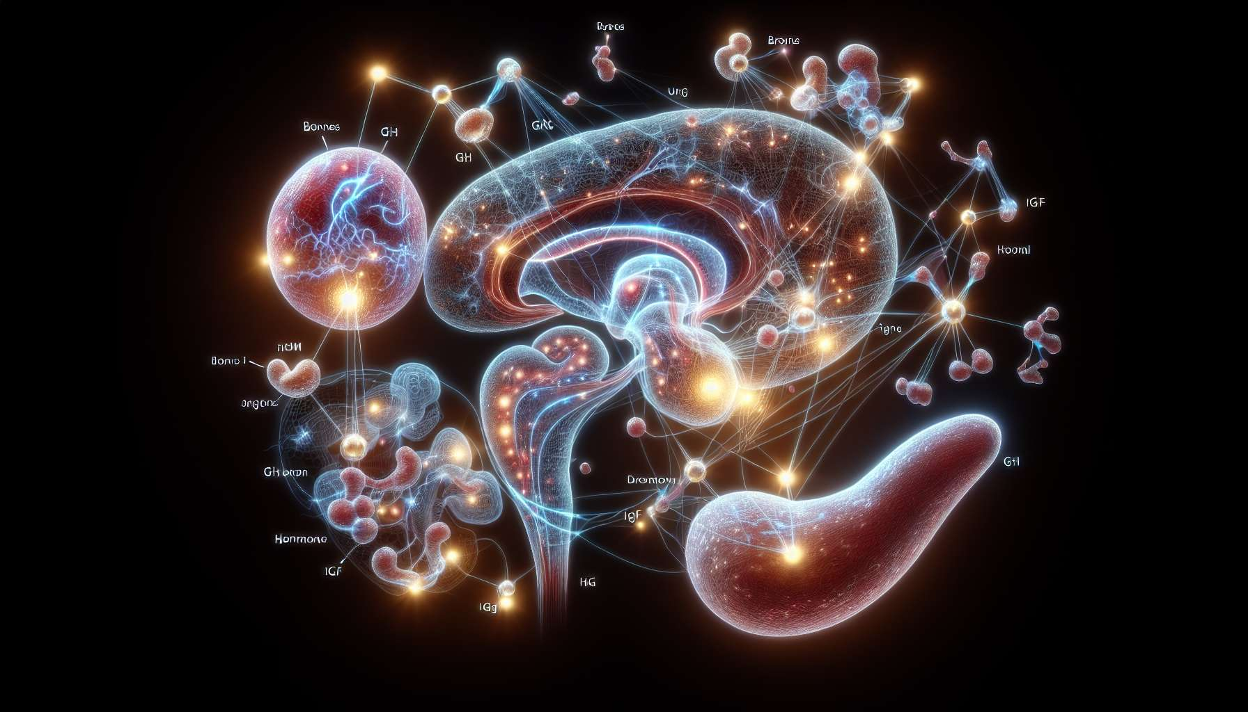

Das Wachstumshormon (GH) ist ein Peptidhormon, das von der vorderen Hypophyse unter Kontrolle des Hypothalamus über zwei Neurohormone: das GHRH (Growth Hormone Releasing Hormone), das seine Sekretion stimuliert, und Somatostatin, das sie hemmt, ausgeschüttet wird. GH wirkt auf viele Zielgewebe, entweder direkt oder indirekt über die Produktion von IGF-1 (Insulin-like Growth Factor 1) durch die Leber und andere Organe. Es spielt eine wesentliche Rolle beim linearen Wachstum während der Kindheit und Adoleszenz, aber auch beim Protein-, Lipid- und Glukosestoffwechsel während des ganzen Lebens.  
  
Ungleichgewichte des Wachstumshormons können sich durch einen Mangel oder eine Überschuss äußern, jeder mit spezifischen Auswirkungen auf die Gesundheit. Ein Mangel an Wachstumshormon kann angeboren (genetische Mutationen, Hypophysenmissbildungen) oder erworben (Hypophysen-Tumor, Schädelhirntrauma, Bestrahlung, Infiltrationskrankheit) sein. Bei Kindern äußert es sich durch ein Wachstumsverzögerung mit kleinere Größe, einer verminderten Muskelmasse, einem erhöhten Körperfettanteil und kindlichen Gesichtszügen. Unbehandelt kann es zu einer sehr geringen Erwachsenengröße im Vergleich zur genetischen Zielgröße führen. Bei Erwachsenen wird ein GH-Mangel oft unterdiagnostiziert, da seine Symptome unspezifisch sind: Müdigkeit, Gewichtszunahme, Verminderung der Muskelmasse und -stärke, Osteopenie, Stimmungsschwankungen und Verminderung der Lebensqualität. Langfristig kann es das kardiovaskuläre Risiko und die Sterblichkeit erhöhen.  
  
Die Diagnose basiert auf Tests zur Stimulierung der GH-Sekretion (Insulin-Test, GHRH-Test, Arginin-Test) und auf der Messung von IGF-1, das die durchschnittliche GH-Sekretion widerspiegelt. Die Behandlung besteht in einer Substitution mit rekombinantem Wachstumshormon, das täglich durch subkutane Injektionen verabreicht wird. Bei Kindern besteht das Ziel darin, das Wachstum zu normalisieren und eine Erwachsenengröße zu erreichen, die der Ziellgröße nahe kommt. Bei Erwachsenen zielt die Behandlung darauf ab, die Körperzusammensetzungsanomalien zu korrigieren, die Lebensqualität zu verbessern und das kardiovaskuläre Risiko zu reduzieren. Die Dosierung wird anhand der klinischen und biologischen Antwort (IGF-1) angepasst. Eine regelmäßige Nachsorge ist erforderlich, um die Wirksamkeit und Verträglichkeit der Behandlung zu überwachen.  
  
Im Gegensatz dazu ist ein Überschuss an Wachstumshormon oder Akromegalie in mehr als 95% der Fälle auf einen Hypophysen-Adenom zurückzuführen, das GH ausschüttet. Seltener kann es sich um eine ektopische Sekretion von GHRH durch einen Pankreas-, Bronchial- oder Verdauungstumor handeln. Die Hypersekretion von GH führt zu einer übermäßigen Produktion von IGF-1, das das Wachstum und den Stoffwechsel abnormal stimuliert. Klinisch manifestiert sich die Akromegalie durch ein übermäßiges Wachstum der Extremitäten (Hände, Füße, Nase, Kiefer), durch eine Makroglossie (Vergrößerung der Zunge), durch eine Veränderung der Gesichtszüge, durch ein übermäßiges Schwitzen, durch ein Hypertrophie des Weichteilgewebes (Karpaltunnelsyndrom), eine Arthropathie und manchmal ein Diabetes oder eine Bluthochdruck. Der Verlauf ist schleichend und die Diagnose wird oft um mehrere Jahre verzögert.  
  
Die Diagnose basiert auf der Messung von IGF-1, das die durchschnittliche GH-Sekretion widerspiegelt, und auf dem oralen Glukosetoleranztest (OGTT), der die Unterdrückbarkeit der GH-Sekretion untersucht. Mit Hilfe der Hypophysenbildgebung (MRT) kann in den meisten Fällen das Adenom visualisiert werden. Die Erstbehandlung ist die Hypophysenchirurgie über den nasenscheidewandfernen Zugang, mit dem Ziel, das Adenom zu entfernen und dabei die Funktion der Vorderhypophyse zu erhalten. Im Falle von Kontraindikationen oder wenn nach der Operation Tumorreste zurückbleiben, können medikamentöse Therapien vorgeschlagen werden: Somatostatin-Analoga (Octreotid, Lanreotid), die die GH-Sekretion hemmen, Antagonisten des GH-Rezeptors (Pegvisomant), die die periphere Wirkung von GH blockieren, und seltener dopaminerge Agonisten (Cabergolin), die die GH-Sekretion in einigen Adenomen reduzieren. Die stereotaktische Radiotherapie ist eine letzte Lösung bei Widerstand gegen die medikamentöse Behandlung. Ziel ist es, den IGF-1-Spiegel zu normalisieren und die Begleiterkrankungen zu kontrollieren, um die Morbidität und Mortalität langfristig zu reduzieren.  
  
Neben diesen nachgewiesenen Erkrankungen gibt es Situationen von relativem Mangel oder Überschuss an Wachstumshormon, die die Gesundheit und Körperzusammensetzung beeinflussen können. Mit zunehmendem Alter wird eine physiologische Abnahme der GH- und IGF-1-Sekretion beobachtet, die zum Verlust an Muskelmasse (Sarkopenie), zur Zunahme der Fettmasse und zur Zerbrechlichkeit des Knochens beiträgt. Diese "Somatopause" wird durch mangelnde Bewegung, unausgewogene Ernährung und schlechten Schlaf verschlimmert. Im Gegenteil, ein relativer Überschuss an GH kann in einigen Fällen von schwerer Insulinresistenz, wie viszerale Adipositas oder polyzystisches Ovarialsyndrom (PCOS), beobachtet werden. Eine chronische Hyperinsulinämie stimuliert die hepatische Produktion von IGF-1 und kann die Symptome von Hyperandrogenismus und Stoffwechselstörungen verschlimmern.  
  
Einige Ernährungs- und Verhaltensansätze können dazu beitragen, die Ausschüttung und Wirkung des Wachstumshormons zu optimieren, ohne jedoch einen tatsächlichen Mangel zu korrigieren. Ein qualitativ und quantitativ ausreichender Schlaf ist essentiell, weil während des Tiefschlafs die GH-Spitzenwerte erreicht werden. Physikalische Übungen, vor allem hochintensive (HIIT) oder Widerstandsübungen, stimulieren die GH-Ausschüttung und begünstigen ihre anabole Wirkung auf die Muskulatur. Eine proteinreiche Ernährung (1,5 bis 2 g/kg/Tag), insbesondere Leucin und Arginin, kann die GH-Antwort auf Übungen potenzieren. Im Gegenteil, eine mäßige kalorische Beschränkung (bei ausreichender Proteinaufnahme) erhöht die Sensibilität des Gewebes gegenüber GH und IGF-1. Einige Aminosäuren wie Glutamin, Glycin und Lysin können die GH-Ausschüttung stimulieren, ebenso wie einige bioaktive Peptide, die aus Kolostrum oder Plasma stammen. Ihre klinische Wirksamkeit ist jedoch noch zu beweisen und ihr Einsatz kann nicht die Behandlung eines echten Mangels ersetzen.  
  
Zusammenfassend ist zu sagen, dass Ungleichgewichte des Wachstumshormons, ob es sich um einen Mangel oder einen Überschuss handelt, erhebliche Auswirkungen auf das Wachstum, die Körperzusammensetzung, den Stoffwechsel und die Lebensqualität haben können. Ihre Behandlung erfordert eine genaue Diagnose, eine geeignete ätiologische Behandlung und eine langfristige Nachsorge. Das Coaching in hormonaler Gesundheit kann helfen, die physiologische Ausschüttung von GH durch individuell angepasste Ernährungs- und Verhaltensempfehlungen zu optimieren, im Einklang mit der medizinischen Versorgung, wenn nötig. Ein ganzheitlicher Ansatz, der Lebensstilfaktoren und hormonelle Wechselwirkungen berücksichtigt, ist unabdingbar, um ein nachhaltiges Gleichgewicht der somatotropen Achse zu fördern und ein erfolgreiches physisches und kognitives Altern zu fördern.  
  
Zusammenfassung:  
  
- Das Wachstumshormon (GH) wird von der Hypophyse unter Kontrolle des Hypothalamus ausgeschüttet. Es wirkt direkt oder über IGF-1 auf das Wachstum, den Protein-, Fett- und Glukosestoffwechsel.  
  
- Ein Mangel an GH kann angeboren oder erworben sein. Bei Kindern verursacht es ein Wachstumsverzögerung. Bei Erwachsenen führt es zu Müdigkeit, Gewichtszunahme, Muskelverlust, Osteopenie und verminderte Lebensqualität. Die Behandlung basiert auf der Verabreichung von rekombinantem GH.  
  
- Ein Überschuss an GH, oder Akromegalie, wird in 95% der Fälle durch ein Hypophysenadenom verursacht. Es zeigt sich durch übermäßiges Wachstum der Extremitäten, Veränderung der Gesichtszüge und Begleiterkrankungen. Die Erstbehandlung ist die Chirurgie, gefolgt von medikamentöser Behandlung, wenn nötig.  
  
- Mit zunehmendem Alter tragen die physiologische Abnahme von GH und IGF-1 zu Sarkopenie, erhöhtem Körperfett und Knochenschwäche bei. Ein relativer GH-Überschuss kann die Insulinresistenz bei Adipositas oder PCOS verschlimmern.  
  
- Guter Schlaf, intensiver körperlicher Bewegung, eine proteinreiche Ernährung und bestimmte Aminosäuren können die GH-Sekretion optimieren, ohne einen tatsächlichen Mangel zu korrigieren.  
  
- Ein integrativer Ansatz, der medizinische Betreuung und Hormon-Gesundheits-Coaching verbindet, ist für eine dauerhafte Wiederherstellung der somatotropen Achse und ein erfolgreiches Altern unerlässlich.